MENINGKATKAN KEMAMPUAN MENYIMAK DENGAN MENGGUNAKAN METODE BERCERITA MELALUI MEDIA BONEKA JARI
PADA ANAK USIA DINI
(Studi Deskriptif di Kelompok B TK Purnama Kelurahan Karang Mekar
Kecamatan Cimahi Tengah)

SKRIPSI

Diajukan untuk memenuhi salah satu syarat dalam menempuh ujian Sarjana
Pendidikan pada Program Studi Pendidikan Guru
Pendidikan Anak Usia Dini

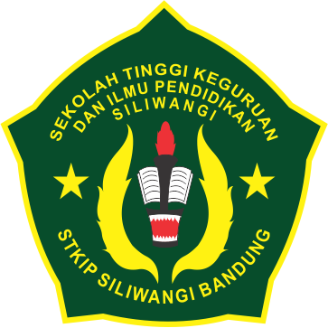

Oleh:
DEVI SULASTRI
14070044

PROGRAM STUDI PENDIDIKAN GURU PENDIDIKAN ANAK USIA DINI
SEKOLAH TINGGI KEGURUAN DAN ILMU PENDIDIKAN
(STKIP) SILIWANGI BANDUNG
2017

LEMBAR PENGESAHAN

MENINGKATKAN KEMAMPUAN MENYIMAK DENGAN MENGGUNAKAN METODE BERCERITA MELALUI BONEKA JARI PADA ANAK USIA DINI

Oleh :
Devi Sulastri
1470044

Disetujui:

Pembimbing I Pembimbing II

Prof. Dr. Hj. Arifah A Riyanto, M.Pd Lenny Nuraeni, M.Pd
NIDN. 0429084601 NIDN. 0429018601

Mengetahui,

Ketua Program Prodi
Pendidikan Guru Pendidikan Anak Usia Dini

Prof. Dr Arifah A Riyanto, M.Pd
NIDN. 0429084601

